JUAN MANUEL PÉREZ CHARLÍN
C
uando, en 1866, el obispo de Nancy (Francia), Carlos Lavigerie, recibió la petición de ser obispo de Argel, vio cumplido un sueño que tuvo esa no-
che, en el que el gobernador general de Argelia le ofrecía dicha responsabilidad. En el sueño, contó Lavigerie, se sintió “transportado a un país desconocido donde hombres de piel morena, que hablaban un lenguaje extraño, venían a mí”. Un día de oración y reflexión le bastó para aceptar porque aquello se le presentaba como “una puerta abierta hacia el inmenso continente africano apenas evangelizado”.
Ante la gran pobreza de Argel, Lavigerie pidió ayuda a la metrópoli y a otros países. Ahí pensó en crear una congregación misionera que se en- cargara de los numerosos huérfanos argelinos y de evangelizar el resto del continente. Así se fraguó la Sociedad de Vida Apostólica para los Misioneros de África (padres blancos), que comenzó el 19 de octubre de 1868 con 15 novicios y con el jesuita
P. Víctor como director, siguiendo el método de la Compañía de Jesús. Con los años, el sueño de Lavigerie se hizo realidad y Argelia fue la puerta de salida de varias caravanas al centro de Áfri- ca, varias de las cuales fueron masacradas por grupos de tuaregs, aunque la mayoría llegaron a sus destinos.
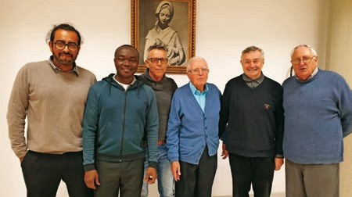
El fenómeno de la migración no es una nueva realidad. Nuestros países han sido moldeados por ella a lo largo de la historia. Pero hoy, como podemos ver a nuestro alrededor, se ha polarizado en ciertos grupos. El miedo y
la sospecha parecen tener la ventaja por el momento; de ahí que el desafío de pasar de la hostilidad a la hospitalidad siga sobre la mesa. Urge ver su lado positivo, que lo tiene y es evidente: la inmigración con- tribuye al rejuvenecimiento de la población y al aumento de la diversidad cultural.

La comunidad de padres blancos nació en Roquetas de Mar hace 20 años

Por eso, quienes tenemos esta vocación de frontera, a veces hemos de ejercerla en nues- tro propio país… Nuestra comunidad de padres blancos en Roquetas de Mar (Almería) comen- zó a fraguarse durante el mandato del provin- cial Benito Undurraga (1992-1998). En 1997, el entonces obispo almeriense, Rosendo Álvarez Gastón, bautizó y confirmó a varios inmigrantes africanos, que ya eran numerosos en la zona, pero tenía la impresión de que estos fieles no estaban suficientemente atendidos en su vida cristiana. En la reunión de sacerdotes de esa Navidad, en Aguadulce, un misionero de África propuso al obispo una posible colaboración de la congregación con la diócesis en el mundo de los inmigrantes africanos. El obispo se mostró muy interesado y se consideraron dos opcio- nes: ocuparse de una parroquia o dedicarse a la integración de los africanos en las diferentes parroquias en donde se encontraban ubicados. Se optó por ésta última fórmula, ayudando los misioneros a los párrocos en dicha tarea.
El 12 de enero del año 2000 se instalaron pro-
visionalmente en la parroquia del Parador (Ro- quetas de Mar) los hermanos Joaquín Alegrías (misionero en Malawi) y Gabriel Cuello (misionero en Malí). Al año siguiente, se trasladaron a una casa en el barrio de las 200 viviendas, donde la presencia de migrantes africanos es muy nu- merosa; al mismo tiempo, se les encomendaba la parroquia de San Juan Bautista, que todavía no estaba construida. La comunidad acoge a los
inmigrantes (sobre todo subsaha- rianos) que llegan a Roquetas de Mar, llenos de sueños después de haber puesto sus vidas en peligro en el mar. Se trata de un proyecto de acogida, atención y ayuda a la integración de tantos hermanos. Este proyecto tiene dos vertien- tes: una, directamente pastoral, con un catecumenado de jóvenes y adultos; y otra social, a través

del Centro Intercultural África. En ambas cola- boramos con un rupo de 18 voluntarios: seglares, sacerdotes y un religioso. Somos una comunidad internacional e intercultural: me acompañan Óscar, mexicano, que ha hecho la misión en Ghana y México; José, español, misionero en Mali; Gonzalo, español, misionero en Burkina-Faso; y un seminarista ghanés que está haciendo su experiencia pastoral en Roquetas. Vivimos en el barrio de las 200 viviendas, que, a pesar de su reputación en el resto de la ciudad, es un lugar simpático, animado, colorido y multicultural. Aquí encuentras pobreza, prostitución, drogas… Y solidaridad. Todo está aquí. Aquí tienes un sabor de África en una ciudad que es reconocida en toda España por su turismo. El vecindario donde vivimos es también el lugar donde los recién llegados de África a menudo son recibidos por personas de sus propios países, que los albergan, les dan de comer y les ayudan a dar los primeros pasos en este nuevo país, incluso para encontrar un pequeño trabajo en la agricultura. Y, como estamos aquí, incluso pueden encontrarnos a nosotros.

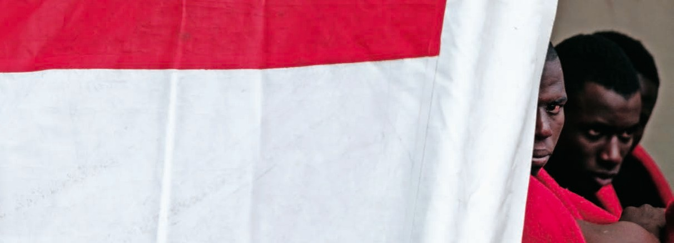Acompañar, integrar…

CULTURAS EN VIVO

Ser misionero en Roquetas de Mar
Los padre blancos viven en Almería su vocación de acompañar a los inmigrantes africanos
Acoger y acompañar, promover e integrar, como propone el papa Francisco, parece ser la mejor manera de describir nuestra misión. Es una ben- dición estar aquí para dar la bienvenida y acom- pañar a los inmigrantes africanos con quienes nos cruzamos. Las experiencias de misión en África, que nos han transformado en los hombres que somos hoy, son una ayuda en nuestro ministe- rio de compasión. Conocemos su dolor: viven en un contexto social que no les mira siempre positivamente; viven en grupos, pero lejos de sus familias; se sienten solos… Pero son fuertes y resistentes. Con ellos seguimos siendo fieles a nuestra vocación misionera y al carisma de Lavigerie, que nos invitaba a “amar África y los africanos”; nuestra misión continúa en esta ciu- dad costera del sur de España que se encuentra justo al otro lado de África. Es la misma que aceptamos en la juventud: anunciar la Buena Nueva a los africanos.
Fue en 2007 cuando abrió sus puertas nuestro Centro Intercultural África, una iniciativa que ofrece alfabetización, informática y asesoramien- to jurídico. Nos financiamos gracias a donativos de amigos, de los voluntarios y de contribuciones periódicas de algunas congregaciones religiosas, que aquí desarrollan nuestro mismo servicio.
Cerramos este testimonio con tres historias que recogen lo que aquí vivimos. La primera la protagoniza Sayney Boob, joven gambiano que tuvo la fortuna de llegar a España cuando, des-

pués de estar un año en Marruecos, pasó nadando hasta Melilla. Tras unos meses en el CIR, pudo encontrarse con otros amigos compatriotas en Almería. Ahora, en proceso de regularización, trabaja en los invernaderos. Después del duro trabajo bajo el plástico, acude fiel a los salones de la parroquia de San Juan Bautista, junto a otros 140 alumnos africanos, a sus clases de español con su profesora.
Esta docente es Ana Urrutia. Es almeriense y compagina su trabajo en la administración pública y su tarea de madre de dos hijos con el voluntariado en nuestro centro. Aquí se ha dado cuenta de que, a escasos metros de su casa, existía una realidad de sufrimientos y esperanzas y no podía mirar para otro lado. Su compromiso como católica le lleva a regalar parte de su tiempo en unas clases de español que se convierten en lugar de encuentro, cercanía y descubrimiento del Dios de la misericordia en cada historia que conoce. Philomène Djenkam llegó a España desde Ca- merún hace ya 20 años. Su marido vino antes a trabajar en los invernaderos y “la necesitaba de verdad”. Madre de tres hijos, el más pequeño ha nacido en España. “Es monaguillo y se llama Marco”, dice con orgullo de madre. Un día de ese año 2000, un padre blanco tocó a su puerta para invitarla a participar en un grupo cristiano de africanos. Allí creció su fe, formó una coral para la misa de 12, se implicó en una asociación de mujeres africanas y ahora es voluntaria, desde hace dos años, en el Centro Intercultural África,
dando clases de español.
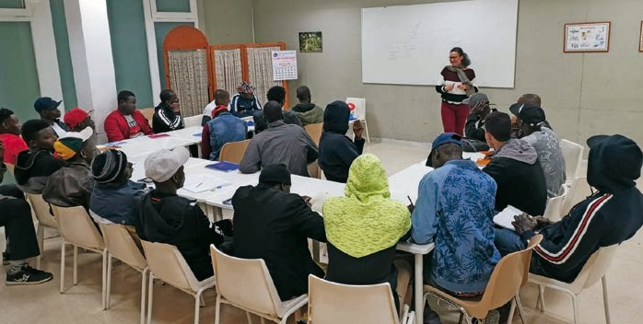
Sayney, Ana y Philomène comparten el deseo de vivir juntos en una sociedad que está llama- da a la diversidad, a la acogida y a compartir la riqueza de ser diferentes. La Iglesia de Almería pone su pequeño grano de arena en esta tarea. La sonrisa de sus rostros cuando acuden a las clases y sus palabras de agradecimiento por la acogida prestada son, sin duda, la mejor de las loterías.

Clases en el Centro
Intercultural África, abierto en 2007 y donde se comprometen 18 voluntarios

48 VIDA NUEVA VIDA NUEVA 49

